SAMENKAART

Info:
De Eerste wereldoorlog is de bekendste loopgravenoorlog, maar ook in andere oorlogen komen loopgraven voor.
Een loopgraaf is een gracht in de grond, meestal stevig gemaakt met zakken aarde en planken. Soldaten schuilden in de loopgraven om te schieten en zich te verdedigen tegen beschietingen van de vijand.
Het leven in de loopgraven was zwaar: er was steeds minder eten, het was er vaak nat en modderig en echt slapen lukte nauwelijks. Een aanval was verschrikkelijk eng en gevaarlijk, maar de tijd tussen de aanvallen was saai en de soldaten werden lastiggevallen door luizen, vlooien en ratten…

Opdracht:
Maak een heuse loopgraven-oorlogsfilm!
Het kan zo:
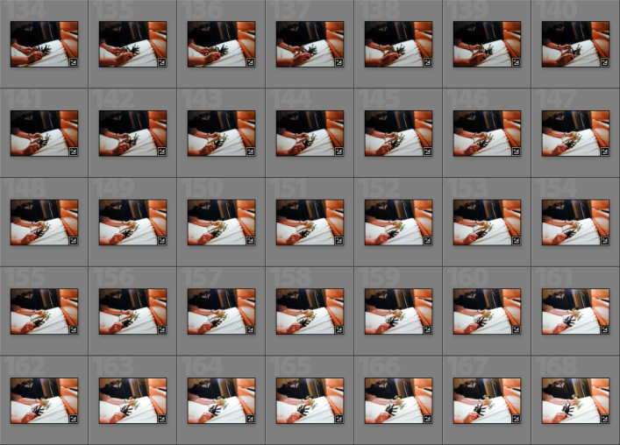
Een leuke filmtechniek is StopMotion, en dan vooral Claymation. Je weet wel, van die beetje schokkerige filmpjes met poppetjes van klei die steeds weer in een net iets andere houding worden gezet.
Bij StopMotion gebruik je een camera die beeld voor beeld opnames kan maken. Je zorgt er voor dat de camera niet verplaatst wordt, het enige dat je steeds ietsje verplaatst, is datgene dat je in beeld hebt. Daardoor lijkt het, nadat je de opnames achter elkaar afspeelt, alsof datgene uit zichzelf beweegt!
http://www.youtube.com/watch?v=gS5Vgqb7VTc
http://www.youtube.com/watch?v=zRbe2GDjZRI

Wat heb je nodig?

- Fototoestel/webcam/tablet/... om beelden vast te leggen
- Objecten en figuren die je zal gebruiken in jouw film
- Een verhaallijn
- Software om jouw film te verwerken tot een StopMotionFilm

Hoe ga je te werk?

- Stel een verhaallijn op voor je film. Een verhaallijn is nodig om het filmproces te versnellen door op voorhand goed na te denken.
- Verzamel alles wat je nodig hebt in jouw film. Je kan alles zelf maken. Knip bijvoorbeeld een zon uit en kleur deze in. Of maak een figuur in klei of plasticine. Tip: steek een ijzerdraadje in bijvoorbeeld een arm van plasticine, op deze manier maak je jouw figuur bewegelijker.
- Zet jouw opstelling klaar: zowel objecten als videomateriaal.

Deel 1: foto’s nemen

Stap 1
Zet je fototoestel klaar. Zet je figuurtjes of tekening ook klaar. Maak je eerste foto.
Stap 2
Verplaats je figuurtje of maak je tekening verder af. Maak de volgend foto.
Stap 3
Verplaats je figuurtje of maak je tekening verder af. Maak de volgende foto.
Stap 4
Herhaal vorige stappen tot je voldoende foto’s hebt genomen.

Deel 2: Stop-motion maken op computer

Klaar met de opname? Duik dan in de studio en zet al jouw foto's op jouw computer.
Stap 1
Plaats al je foto’s in een map op de computer. Vraag hiervoor eventueel hulp aan de leerkracht.
Stap 2
Open Windows Movie Maker, Toyinima (Ketnet), MonkeyJam...
Stap 3
Importeer je foto’s in Movie Maker vanuit je eigen map. Klik hiervoor aan de linkerzijde op Video of foto toevoegen. Zoek je foto’s, selecteer al de foto’s en klik op Openen. Je foto’s komen nu op het scherm tevoorschijn.
Stap 4
Pas de duur van je foto’s in je filmpje aan zodat deze niet te lang in beeld komen. Klik hiervoor bovenaan in het scherm op het tabblad Opties voor video – Bewerken - Weergaveduur.
Pas de speelduur aan voor alle foto’s (Selecteer deze allemaal met CTRL+A).
Als je kiest voor de minimumspeelduur van 0,125 seconden krijg je 8 frames per seconde. Dat is al best snel voor een eerste animatiefilm. Je kan even goed voor 0,500 seconden kiezen: 2 frames per seconde.

Stap 5
Nu gaan we je project eerst opslaan, mocht er iets fout gaan. Klik hiervoor op de knop link bovenaan en kies daar voor Project opslaan als, kies een naam voor je project en zet het project op de juiste plaats op je computer.

http://www.youtube.com/watch?v=vsXw_7p1S9A
http://www.youtube.com/watch?v=34JQLqV2fHU
http://www.youtube.com/watch?v=o42qHm-BZEk

Stap 6
Exporteer je foto’s naar een filmpje. Klik hiervoor op Film opslaan. Klik in het volgende venster op Computer en klik op Volgende. Geef je filmpje een herkenbare naam en onthoud de plaats van je filmpje, klik op volgende. Je filmpje wordt nu gemaakt, als het klaar is klik op volgende en klik op Voltooien. Je filmpje staat nu klaar op de plaats waar je het bewaard hebt.
Proficiat, je filmpje is klaar!

Online geluidendatabanken

Voor animatiefilmpjes is het ook leuk om geluiden toe te voegen. Hier zijn enkele online databanken waar je alle mogelijke geluiden kan vinden:
http://www.stonewashed.net/

http://www.grsites.com/archive/sounds/

http://www.videorenovat.be/Linken/Geluid-en-geluideffecten/

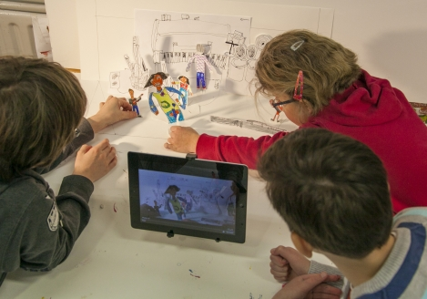
Je kan de geluidjes downloaden door met de rechtermuisknop te klikken op het fragmentje en dan te kiezen voor “Doel opslaan als”. Je bewaart het geluidje ook meteen in de juiste map voor je filmpje.

